

VY_32_INOVACE_05_Prvouka_
2.ročník_13_Ovoce

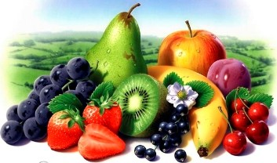

Autor : Mgr.Lenka Drozdeková, ZŠ a MŠ Hazlov, okr.Cheb
Vytvořeno : duben 2012
- Vylušti si křížovku.

1.
2.
3.
4.
5.

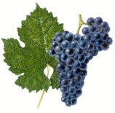
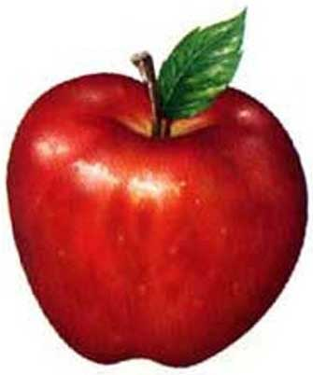
- 2. 3. plod vinné révy
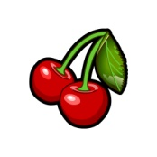
4. uvnitř švestky je 5.

- Rozděl ovoce podle jádřince, pecky a
semene.
JÁDŘINEC | PECKY | SEMENO
vinná réva
Jablko
Rybíz
švestka
hruška
Třešeň
- Čarou spoj název stromu s jeho plodem.

Vinná réva jablko
Hrušeň švestka
Švestka třešeň
Třešeň hrozen, bobule
Jabloň hruška

- Plody jste jistě správně přiřadili ke
stromu,ale dokážete je také nakreslit ?

Metodický list
Tento učební materiál je určen žákům 2.ročníku, předmět Prvouka, část Ovoce. Je připraven pro použití na interaktivní tabuli s popisovačem, případně k vytištění.
Pracovní úkoly slouží k procvičování názvů ovocných stromů a jejich plodů prostřednictvím doplňování slov do křížovky, spojováním slov, doplňováním správných údajů do tabulky.
Řešení :
Úkol č. 1 : tajenka – OVOCE, 1.jablko, 2.víno, 3.bobule, 4.pecka,
5.třešeň
Úkol č. 2 : jádřinec – jablko, hruška, pecky – švestka, třešeň, semena –
rybíz, vinná réva
Úkol č. 3 : vinná réva – hrozen, bobule, hrušeň – hruška, švestka –
švestka, třešeň – třešeň, jabloň – jablko
Úkol č. 4 : žáci kreslí plody ovoce na volnou část tabule, popř.papíru

Použité obrázky : www.cmis.cz/dum
Úvodní list :
http://www.zahradnictvocaklov.sk/images/p011_1_01.jpg
List č.2 :
http://www.webdesign.org/img_articles/16258/draw-an-apple-01.jpg
http://www.slovensky-grob.sk/spolky/hrozno2.jpg
http://4.bp.blogspot.com/_xlscGHxWnj4/SHrS03egNrI/AAAAAAAAAb8/vJmivt3Ki-0/s1600-R/cherries_tcm4-315261.jpg

